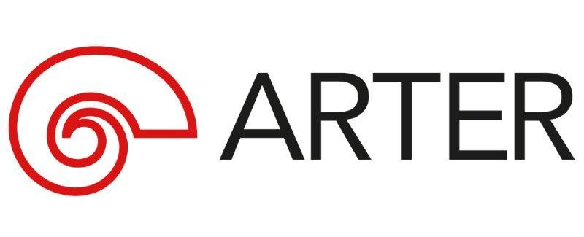
Basın Bülteni
bkz.
Banu K. Zeytinoğlu İletişim
Yeliz TİNGÜR
yelizt@bkziletisim.com
0 541 281 12 05
ATÖLYE

ARTER,
RENKLİ ETKİNLİKLERİYLE
ÇOCUKLARI
ÇAĞDAŞ SANATLA BULUŞTURMAYA DEVAM EDİYOR!

Arter’in, farklı yaş gruplarından katılımcıları, çağdaş sanatı keşfedip yorumlamaya, çeşitli malzeme ve üretim araçlarıyla kendi eserlerini ortaya çıkarmaya davet eden çocuk atölyeleri 10 Ağustos’ta “Süzülen Kuyruğum, Uçuşan Kanatlarım”, 24 Ağustos’ta “Harf Dedektifleri” başlığıyla gerçekleşecek. Çocukları sanatın olanaklarını ve ifade gücünü keşfetmeye davet eden Arter Çocuk Festivali ise bu yıl 6–8 Eylül tarihleri arasında üçüncü kez “Benim İçin Sanat” başlığı altında gerçekleştirilecek. Atölyelerin ve festivalin biletleri, giriş katında yer alan Danışma ve Bilet Gişesi’nden ya da Biletix üzerinden temin edilebilir.

Arter, güncel sergilerinden hareketle şekillenen etkinlikleriyle çocukları çağdaş sanatla buluşturmaya devam ediyor. Arter Öğrenme Programı kapsamında farklı yaş gruplarına yönelik hem çevrimiçi hem de fiziksel ortamda düzenlenen atölyeler, her çocuğun kendi bakış açısını paylaşmasına özen gösterirken, Eylül ayında gerçekleşecek Arter Çocuk Festivali de çağdaş sanata ilgi duyan ve keşfetmeye meraklı tüm çocuklara sesleniyor.

“SÜZÜLEN KUYRUĞUM, UÇUŞAN KANATLARIM”

4–6 yaş aralığındaki çocuklara yönelik “Süzülen Kuyruğum, Uçuşan Kanatlarım” başlıklı atölye, 10 Ağustos 2024 Cumartesi günü saat 11:00’de Arter’in Atölye alanında, Arter Öğrenme Programı yürütücülüğünde gerçekleşecek. Atölye, katılımcıları Jackie Matisse’in Uçurtma Zamanı başlıklı sergisinde yer alan ve Arter’in çeşitli mekânlarında süzülen uçurtma kuyruklarını keşfetmeye çağırıyor. Jackie Matisse’in kimi zaman gökyüzünde uçuşan kimi zamansa sualtında süzülen uçurtma kuyruklarından ilhamla çocuklar, yetişkin eşlikçilerinin desteğiyle kendilerine özgü bir kuyruk veya bir kanat tasarlayacaklar. Atölye katılımcıları üretim aşamasının sonunda tasarımlarını üzerlerine geçirecek ve Arter’in arka bahçesinde diledikleri gibi hareketlendirecekler.

“HARF DEDEKTİFLERİ”

“Harf Dedektifleri” başlıklı atölye ise 24 Ağustos 2024 Cumartesi günü saat 11:00’de Atölye alanında atölyepikolo yürütücülüğünde gerçekleşecek. 7–11 yaş aralığındaki çocuklara yönelik atölye, katılımcıları Şakir Gökçebağ’ın Göründüğü Gibi başlıklı sergisinde yer alan Alfabe (2020) isimli eseri incelemeye davet ediyor. Bakmak ve görmek kavramları üzerine sohbet eden katılımcılar, sunulan bir malzemeyi kullanarak kendi isimlerindeki harfleri oluşturacak, ardından bu harfleri bir araya getirerek üç boyutlu bir isim bulmacası üretecekler. Atölyenin sonunda, katılımcılar bulmacaları hep birlikte çözmeyi deneyecekler.

Katılımın kontenjanla sınırlı olduğu atölyelerin biletleri, Arter’in giriş katında yer alan Danışma ve Bilet Gişesi’nden ya da Biletix üzerinden temin edilebilir. Arter Beraber üyeleri, atölye katılımlarında değişen oranlarda indirimlerden faydalanabilir. Atölyelere katılan çocukların birer yetişkin eşlikçisi ise, etkinlik gününde Arter sergilerini ücretsiz ziyaret edebilir; 13:00 ve 15:00'te düzenlenen rehberli turlar için gişeden bilet satın alabilir.

ARTER ÇOCUK FESTİVALİ

Bu yıl üçüncüsü düzenlenen Arter Çocuk Festivali ise 6–8 Eylül 2024 tarihleri arasında “Benim İçin Sanat” başlığı altında gerçekleştirilecek. 4–11 yaş aralığındaki çocukları sanatın olanaklarını ve ifade gücünü keşfetmeye davet eden festivalin etkinlikleriyle çocuklar, farklı malzemeleri tanıyacak ve onları deneyimleyerek sanatla kurdukları ilişkiyi derinleştirecekler. Arter’in güncel sergilerindeki yapıtlarından esinle kurgulanan festival, sanata ilgi duyan ve keşfetmeye meraklı tüm çocuklara sesleniyor.

Rehberli sergi turları, atölyeler, ritme dayalı etkinlikler ve gündelik nesneler ile kolektif üretim üzerine keşif alanları sunan Arter Çocuk Festivali, üç gün boyunca Arter’in farklı mekânlarında devam edecek. Festival boyunca çocuklar eserler üzerine sohbet edecek, sanatın özgürleştiren yönünü keşfedecek, çeşitli malzemeleri ve üretim tekniklerini deneyimleyecekleri etkinliklerde sanatın imkânlarını araştıracaklar.

Arter’in -1. katındaki Atölye alanında ücretsiz olarak gerçekleştirilecek Keşif Saati etkinlikleri, festival katılımcılarını birlikte üretmeye, keşfetmeye ve paylaşmaya davet ediyor. Keşif Saati’nde çocuklar her gün farklı üretim tekniklerini ve malzemeleri deneyimleyebilecekler. Arter Çocuk Festivali boyunca arka bahçedeki Ortak Üretim Alanı ve 1. kattaki Arter Kütüphanesi’nde bir araya getirilen kitaplardan oluşan Okuma Köşesi ise kolektif bir oyun, üretim ve okuma için çocukları bekliyor.

Arter Çocuk Festivali’nin biletleri, Arter’in giriş katında yer alan Danışma ve Bilet Gişesi’nden ya da Biletix üzerinden temin edilebilir.

Arter’in güncel programlarına ilişkin daha detaylı bilgiye www.arter.org.tr adresinden erişilebilir. Pazartesi hariç her gün açık olan Arter, Salı-Pazar günleri 11:00-19:00, Perşembe günleri ise 11:00-20:00 saatleri arasında ziyaret edilebiliyor. Kurumsal Sponsor Tüpraş’ın değerli desteğiyle, tüm sergilere giriş 24 yaş altı izleyiciler için her gün; Perşembe günleri ise her yaştan izleyici için ücretsiz. Arter Beraber üyeleri ise sergileri yıl boyunca ücretsiz ziyaret etmenin yanı sıra farklı ayrıcalıklardan faydalanıyor. Arter binasının Kütüphane, Kitabevi, Bistro by Divan, arka bahçe alanlarına ve Galeri 0’da yer alan sergiye giriş için bilet gerekmiyor. Ulaşım Sponsorları Ford Otosan ve Otokar’ın desteği sayesinde Taksim’den ve Tepebaşı’ndan ücretsiz servis araçlarıyla Arter’e ulaşılabiliyor.

Bilgi için: arter.org.tr
Adres: Irmak Cad. No: 13 Dolapdere Beyoğlu 34435 İstanbul / T. 0212 708 58 00

